Структурное подразделение «Детский сад №1»
муниципального бюджетного дошкольного образовательного учреждения
«Детский сад «Радуга» комбинированного вида»

Информационно-исследовательский проект
«Моя малая Родина - Рузаевка»

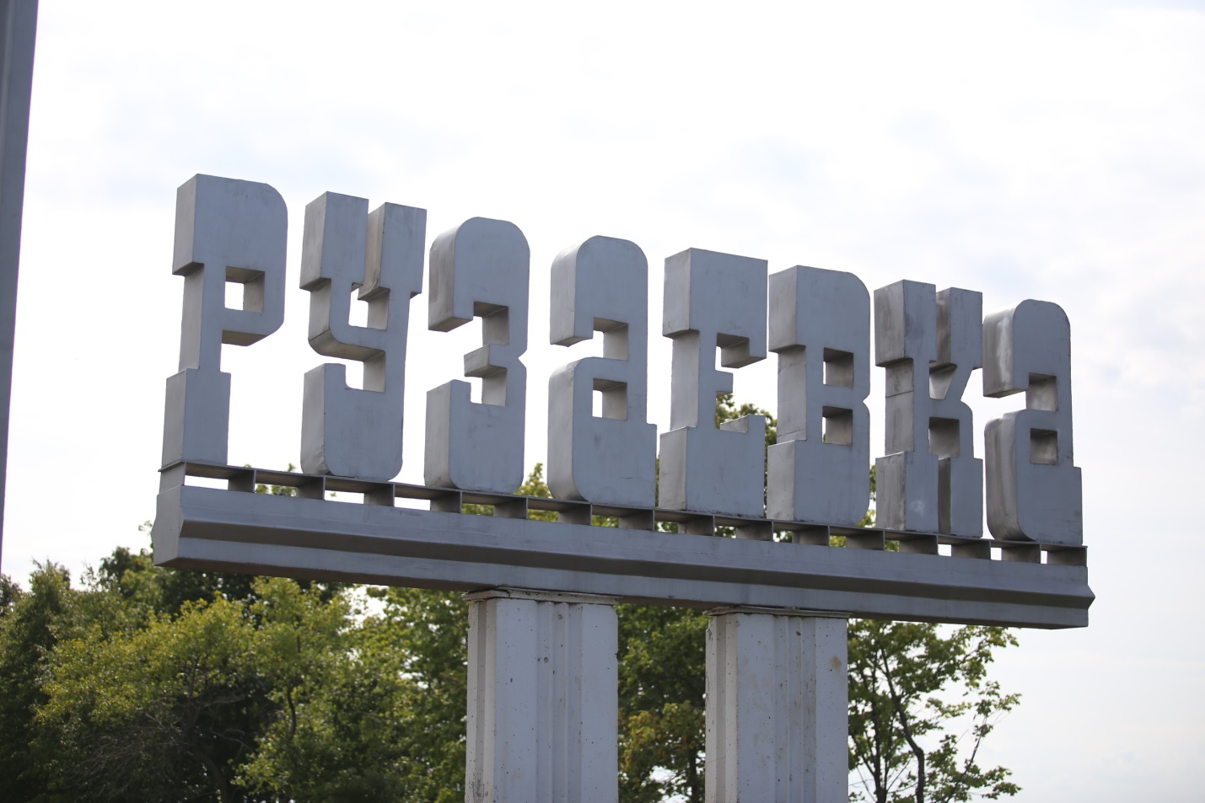

Выполнила
Воспитатель
Бояркина Н.О.
2021 г.
Проблема:
Воспитание любви и уважения к родному городу является важнейшей составляющей нравственно патриотического воспитания дошкольнквов.
Патриотизм – это любовь и привязанность к Родине, преданность ей, ответственность за нее, желание трудиться на ее благо, беречь и умножать богатства.
Основы патриотизма начинают формироваться в дошкольном возрасте. Патриотическое воспитание дошкольников включает в себя передачу им знаний, формирование на их основе отношения и организацию доступной возрасту деятельности. Фундаментом патриотизма по праву рассматривается целенаправленное ознакомление детей с родным краем.
Любовь к Отчизне начинается с любви к своей малой родине – месту, где родился человек. Базовый этап формирования у детей любви к Родине – накопление ими социального опыта жизни в своем селе, усвоение принятых в нем норм поведения, взаимоотношений, приобщение к миру его культуры.
Для успешности работы с детьми по ознакомлению с местом, где они живут, необходимо применить проектный метод. Дошкольное детство можно назвать порой ежедневных открытий. Взрослым следует дарить детям радость этих открытий, наполнив их идеологическим и воспитательным содержанием, которые должны способствовать формированию нравственных основ и чувства патриотизма.
Не следует ждать от детей взрослых форм проявления любви к родному краю, но если в ходе реализации проекта дети приобретут знания об истории города, символике, достопримечательностях, будут знать имена тех, кто прославил наш край, начнут проявлять интерес к событиям нашей жизни, отражать свои впечатления в продуктивной деятельности, то можно считать, что цель и задачи проекта выполнены.
Цель проекта:
Приобщение дошкольников к истории и культуре родного города, местным достопримечательностям.
Задачи проекта:
1.Познакомить детей с достопримечательностями города Рузаевка.
2.Познакомить с культурой и традициями нашей малой родины.
3.Пробудить в детях чувство любви к Родине, своему городу, уважение к его традициям и обычаям.
4.Воспитывать чувства гордости за тружеников города, их успехи.
5.Вовлечь родителей в образовательный процесс для совместной работы по изучению истории города.
Вид проекта: информационно-исследовательский.
Тип проекта: монопроект, групповой, долгосрочный.
Участники проекта: дети средней группы, воспитатели, родители.
Продукт проекта: Карта-схема «Главные улицы города Рузаевка».
Предполагаемый результат:
У детей будут сформированы знания о родном городе.
Дети и родители примут активное участие в выставках, конкурсах, дискуссиях, других видах деятельности.
Дошкольники приобретут навыки социального общения со взрослыми.
Дети проявят внимания и уважения к пожилым людям, будут способны оказать им посильную помощь.
Воспитатели, дети и родители придут к пониманию своей значимости как культурных и просвещённых людей в развитии города Рузаевка.
Сроки реализации: 2021-2022 учебный год.
Этапы проекта:
1 этап: Подготовительный
1).Информационно-накопительный:
Изучение интереса детей и родителей для определения целей проекта.
Сбор и анализ литературы для взрослых и детей.
Обращение к специалистам.
2).Разработка проекта
Беседы с родителями и детьми.
Цель: выявить знания о родном городе, их готовность пополнить эти знания, поделиться друг с другом.
Подбор методической, научно-популярной и художественной литературы, иллюстративного материала по данной теме.
Составление плана работы над проектом.
2 этап: Основной
Мероприятия, направленные на реализацию проекта.
ПЛАН МЕРОПРИЯТИЙ
СЕНТЯБРЬ
1 Родительское собрание «Нравственно-патриотическое воспитание детей дошкольного возраста» Беседы: «Я люблю свою маму», «Моя бабушка самая хорошая», «Мы – дружная семья», «Родной город»
Рисование «Моя семья»
Настольно-дидактическая игра «Профессии».
Просмотр мультимедийной презентации «Путешествие по городу Рузаевка»
Беседа.
Дидактическая игра по краеведению: “Узнай, где я нахожусь?».
НООД «Сверху пар снизу пар – шипит наш русский самовар».
Рисование «Украшение самовара».
ОКТЯБРЬ
1 Выставка портретов и произведений в литературном уголке писателей города Рузаевка. Беседа «Мой родной город».
Экскурсия в библиотеку на выставку «Наши писатели - земляки».
Настольно-дидактическая игра «Кто что делает».
Сюжетно-ролевая игра «Путешествие по нашему городу».
НООД «Семья. Родословное древо моей семьи».
НОЯБРЬ
1 Выставка дидактических игр по краеведению: “Узнай, где я нахожусь?», «Собери картинку», «Карта моего города», «Наш город в будущем», «Я – фотограф», «Вот моя улица, вот мой дом родной»
Выставка совместного творчества: «Наш город – глазами детей и родителей»
Настольно-дидактическая игра «Вежливый разговор по телефону»
Дидактические игры по краеведению: «Собери картинку».
Целевые прогулки «Достопримечательности города»
НООД «Моя Родина – город Рузаевка!».
Рисование «Мой дом».
Рассматривание иллюстраций «Дикие животные, проживающие в нашей местности»
ДЕКАБРЬ
1 Папка-передвижка «Люби и знай свой край родной»
Дидактическая игра по краеведению: «Наш город в будущем».
«Я – фотограф», «Вот моя улица, вот мой дом родной»
Сюжетно-ролевая игра «Путешествие по нашему городу».
Народная игра «Горелки».
ЯНВАРЬ
1 Консультация «Патриотическое воспитание дошкольников среднего возраста» Дидактическая игра по краеведению «Я – фотограф».
Музыкальная игра «Мы играем в оркестр народных инструментов».
Дидактическая игра по краеведению «Вот моя улица, вот мой дом родной».
Аппликация «Транспорт на улицах моего города».
Беседа «Безопасность на дороге».
Настольная игра по ПДД «На улицах города».
Народная игра «Жмурки с колокольчиком».
ФЕВРАЛЬ.
1 Папка-передвижка «Как русский народ к Масленице готовится»
Развлечение для пап «Есть такая профессия – Родину защищать!»
Прослушивание музыкальных произведений: русские народные песни, заклички, приговорки.
Развлечение «Масленицу встречаем, к себе в гости приглашаем»
НООД «Традиции и обычаи Масленицы»
Беседа о людях – героях.
Рисование «Папа-гордость моя».
Мультимедийная презентация «Моя Рузаевка».
Народная игра «Перетяни веревку».
МАРТ
1 Фотоколлаж «Милее мамы нет на свете!»
Рисование «Мамы всякие нужны, мамы всякие важны»
Конструирование «Наш город».
НООД «Народные умельцы» - знакомство с промыслами родного года, с умельцами города Рузаевка.
Знакомство с народным песенным и танцевальным фольклором.
Народная игра «Веселые музыканты».
АПРЕЛЬ
1 Беседа с родителями «Освоение традиционной семейной культуры в работе с дошкольниками» Беседа «Люблю тебя, мой край родной».
Конструирование из счетных палочек «Дом, в котором я живу».
Изготовление карты-схемы «Главные улицы города Рузаевка».
НООД «Герб и флаг нашего города».
Дидактическая игра «Разрезные картинки «Кто здесь живет?».
МАЙ
1 Организация в оформлении выставки «Награды наших дедов и прадедов» Экскурсия к памятнику Неизвестного солдата.
НООД «Дедушкина медаль».
Русская народная игра «Золотые ворота».
Создание альбома «Мой родной город».
Презентация дошкольникам карты-схемы «Главные улицы города Рузаевка».
3 этап. Завершающий
Оформление галереи семейного творчества «Мой город – мой край родной»

Список используемых источников:
1Ковалева Г.А. Воспитание маленького гражданина: Практическое пособие для работников дошкольных образовательных учреждений. – М.: АРКТИ, 2005.
2.Алешина Н.В. Патриотическое воспитание дошкольников. Конспекты занятий. – М.: УЦ «Перспектива», 2008.
3.Маханева М.Д. Нравственно-патриотическое воспитание дошкольников. Методическое пособие. – М.: ТЦ «Сфера», 2009.
4.Патриотическое воспитание дошкольников средствами краеведо–туристской деятельности: Пособие для реализации государственной программы «Патриотическое воспитание граждан Российской Федерации на 2001-2005 годы» / Под ред. А.А. Останца, Г.Н. Абросимовой, М.Е. Трубачевой. – М.: АРКТИ, 2004.
5.Комратова Н.Г., Грибова Л.Ф. Патриотическое воспитание детей 4-6 лет: Методическое пособие. – М.: ТЦ «Сфера», 2007.
6.Журнал «Дошкольное воспитание» № 3, 5, 8 – 2005; №4 – 2007; № 5, 8, 10, 11 – 2009.

